PROJETO DE LEI N. 13/2019.

Dispõe sobre abertura de crédito especial no valor de R$ 300.000,00 (Trezentos mil reais), que especifica.

O Prefeito Municipal de Bebedouro, usando de suas atribuições legais,
Faz saber que a Câmara Municipal aprova a seguinte Lei:

Art. 1º - Fica autorizada na Contadoria Municipal, nos termos da legislação em vigor a abertura de um crédito especial no valor de R$ 300.000,00 (Trezentos mil reais) verba estadual, para compra de materiais de consumo para Atenção Básica e Frota do Departamento Municipal de Saúde.

Art. 2º - Para abertura do crédito a que se refere o artigo 1º, serão utilizadas as seguintes dotações:
06 | Saúde
06.01.00 | Programa Atenção Básica
3.3.90.00.00-10.301.1001-2001 | Aplicações Diretas_____________  TOTAL | 300.000,00  300.000,00

Art. 3º - O valor do presente crédito será aberto por Decreto do Executivo, nos termos do Artigo 43 da Lei Federal 4320/64.

Art. 4º- As despesas decorrentes com a execução da presente Lei, correrão por conta de dotações próprias, consignadas no orçamento, suplementadas se necessário.

Art. 5º - Esta lei entrará em vigor na data da sua publicação, revogadas as disposições em contrário.

Prefeitura Municipal de Bebedouro, 05 de fevereiro de 2019.
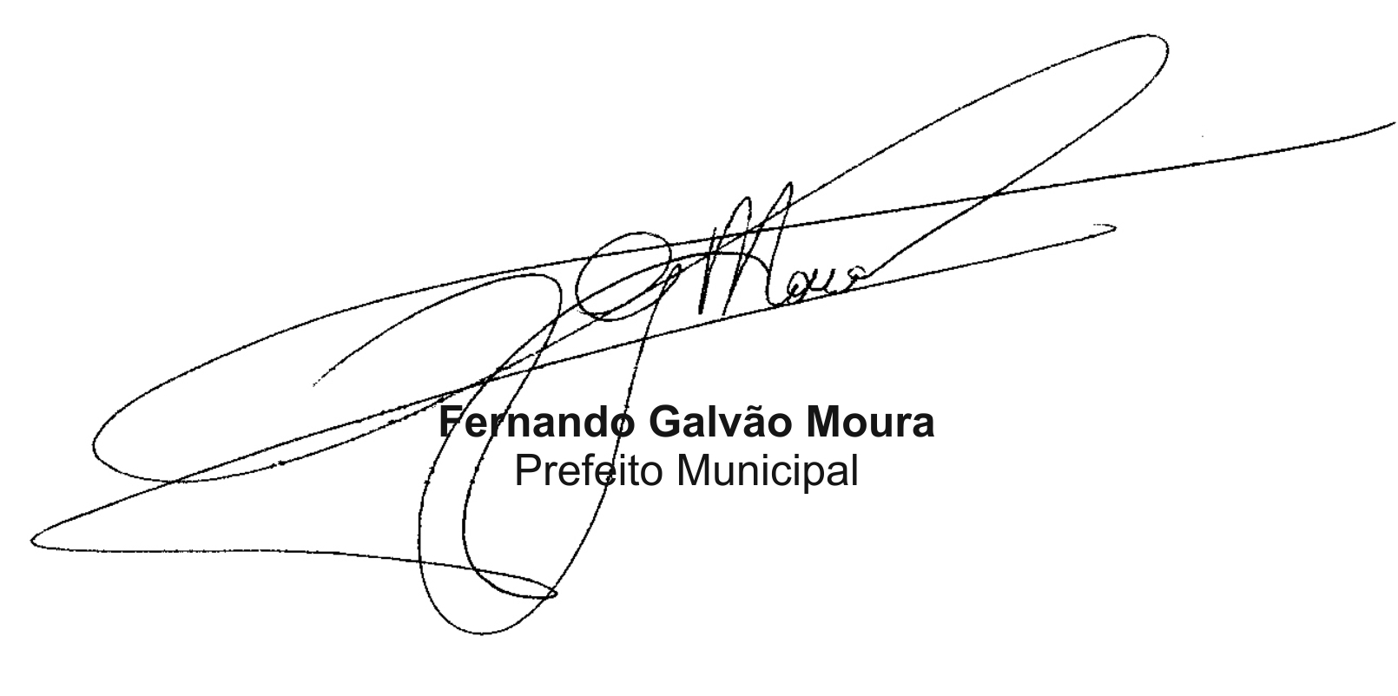

Bebedouro Capital Nacional da Laranja, 05 de fevereiro de 2019.
OEP/036/2019

Senhor Presidente

Encaminhamos para apreciação e aprovação dessa Egrégia Câmara, em regime de urgência, o Projeto de Lei que Dispõe sobre abertura de crédito especial no valor de R$ 300.000,00 (Trezentos mil reais), que especifica.

O projeto em questão refere-se a verba estadual para compra de materiais de consumo para Atenção Básica e Frota do Departamento Municipal de Saúde de acordo com documentos anexos.

Cordialmente.

À Sua Excelência o Senhor
Carlos Renato Serotine
Presidente da Câmara Municipal de Bebedouro
Bebedouro-SP.

